COMO MANIFESTAR TU SER INTERIOR, por Masahisa Goi
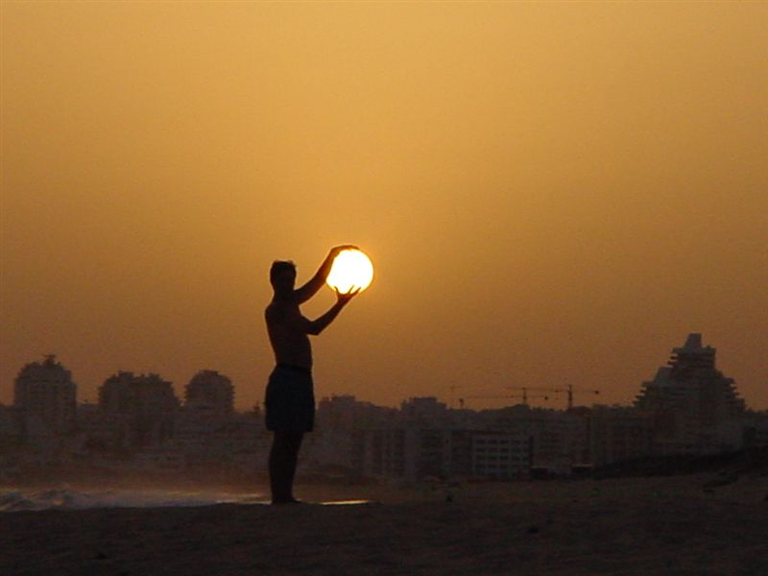
ESTO ES LO QUE CREO Y PONGO EN PRACTICA
LOS SERES HUMANOS NO SOMOS SERES KARMICOS, SOMOS SERES DIVINOS EMANDADOS DE DIOS, ESPIRITUS DE DIOS.
DURANTE TODA NUESTRA VIDA DIOS NOS PROTEGE A TRAVES DE NUESTROS DIOSES PROTECTORES Y ESPIRITUS PROTECTORES.
TODO SUFRIMIENTO TIENE SU ORIGEN EN PENSAMIENTOS ERRONEOS DE VIDAS PASADAS HASTA EL PRESENTE MANIFESTANDOSE EN EL PRECESO DE DESAPARECER.
TODO SUFRIMIENTO UNA VEZ QUE HA TOMADO FORMA EN EL MUNDO FENOMENICO ESTA DESTINADO A DESVANECERSE EN LA NADA.
POR LO TANTO ESTOY ABSOLUTAMENTE CONVENCIDA DE QUE CADA DIA SOY MAS FELIZ Y QUE MI SUFRIMIENTO DESAPARECE.
AUN EN LAS DIFICULTADES ME PERDONO A MI MISMA Y PERDONO A LOS DEMAS.
AUN EN LAS DIFICULTADES ME AMO A MI MISMA Y AMO A LOS DEMAS
. SIEMPRE REALIZO ACTOS DE AMOR SINCERIDAD Y PERDON, SIMPRE AGRADESCO A LOS DIOSES PROTECTORES Y A LOS ESPIRITUS PROTECTORES
SIEMPRE REZO LA ORACION POR LA PAZ EN EL MUNDO.
ESTO ME PERMITE A MI Y A CADA SER HUMANO ALCANZAR LA ILUMINACION

